- 住宿參考資訊
丹頂楓塘民宿—學校附近合作民宿
http://www.goodoks.com/0912295577/index.php
地址：宜蘭縣三星鄉安農北路二段109號
(Google地址：宜蘭縣三星鄉大洲路36號)
訂房專線：0933-244838張先生
GPS衛星導航：經度: 121°43'822" 緯度: 24°41'409"
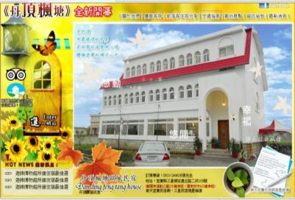

- 附近旅遊景點資訊：
以下旅遊參考資訊部分參考--玩台灣旅遊網資訊http://okgo.tw/buty/yilan.html
羅東運動公園 | 羅東夜市 | 羅東林業文化園區
 | 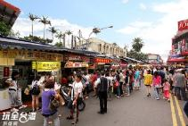 | 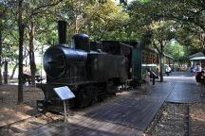
照片來源：google 網路搜尋 | 照片來源：玩全台灣旅遊網 | 照片來源：google 網路搜尋

冬山鄉 梅花湖 | 蘇澳鎮武荖坑風景區(武荖林泉） | 蘇澳鎮 蘇澳冷泉
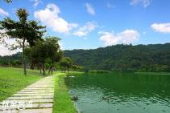 | 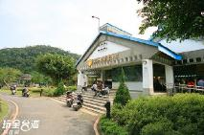 | 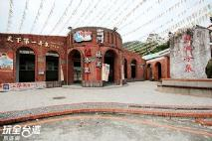
照片來源：玩全台灣旅遊網 | 照片來源：玩全台灣旅遊網 | 照片來源：玩全台灣旅遊網

五結鄉 冬山河親水公園 | 五結鄉 童玩節 | 五結鄉 國立傳統藝術中心
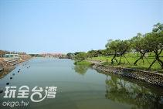 |  | 
照片來源：玩全台灣旅遊網 | 照片來源：google 網路搜尋 | 照片來源：玩全台灣旅遊網

大同鄉 太平山森林遊樂區 | 三星鄉 三星青蔥文化館 | 伯朗咖啡城堡（金車咖啡城堡）
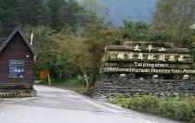 | 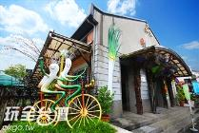 | 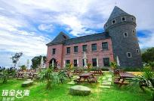
照片來源：google 網路搜尋 | 照片來源：玩全台灣旅遊網 | 照片來源：玩全台灣旅遊網

